GAEC 3

Text požadavku
Žadatel na minimálně 20 % jím užívané výměry půdních bloků, popřípadě jejich dílů s druhem zemědělské kultury orná půda, vztažené k celkové výměře tohoto druhu kultury užívané žadatelem k 31. květnu příslušného kalendářního roku v evidenci půdy, zajistí každoročně:
a) aplikování tuhých statkových hnojiv, nebo tuhých organických hnojiv v minimální dávce 25 tun na hektar, s výjimkou tuhých statkových hnojiv z chovu drůbeže, kde je minimální dávka stanovena na 4 tuny na ha. Při plnění podmínky zapravením ponechaných produktů při pěstování rostlin (např. slámy) podle jiného právního předpisu není stanovena minimální dávka nebo
b) pokrytí tohoto procenta výměry, popřípadě jeho odpovídající části, v termínu minimálně od 31. 5. do 31. 7. příslušného kalendářního roku porostem jedné z následujících plodin, popřípadě jejich směsí: jeteloviny, vikev huňatá, vikev panonská, vikev setá, bob polní, lupina modrá, hrách setý. Porosty výše uvedených plodin lze zakládat i jako podsev do krycí plodiny, popřípadě jako směsi s travami v případě, že zastoupení trav v porostu nepřesáhne 50 %.

Účel požadavku
Zachovat úroveň organických složek půdy, zajistit návratnosti živin do půdy a tím zvyšovat půdní úrodnost a příznivě ovlivňovat vodní režim půdy.

VYSVĚTLENÍ POŽADAVKU
Žadatel má možnost splnit požadavek jedním z následujících způsobů nebo jejich kombinací. Jedná se o aplikaci tuhých statkových/organických hnojiv, zapravením ponechaných produktů při pěstování plodin nebo pěstováním vyjmenovaných plodin po uvedené období.

Tuhé statkové hnojivo představuje především hnůj a organické hnojivo kompost (Zákon č. 156/1998 Sb. o hnojivech a novel). Minimální dávky jsou v těchto případech 25 t/ha, pro drůbeží podestýlku a suchý trus drůbeže platí minimální dávka 4 t/ha. Za tuhé statkové hnojivo se považují i skliditelné rostlinné zbytky ponechané a zapravené na pozemku (např. sláma, chrást, nať z brambor), nebo zapravení plodin na zelené hnojení přičemž se neuplatňuje požadovaná dávka 25 t/ha. Aby zelené hnojení mělo efekt na zvyšování humusu, musí být zapravovaná biomasa rostlin dostatečná, a proto se doporučuje včasný osev, nejlépe do poloviny srpna. Zapravení hmoty probíhá pak v říjnu – listopadu. K tomuto účelu se využívají především bobovité druhy, hořčice či svazenka. Pro splnění tohoto standardu nelze považovat zapravení vymrzající meziplodiny ponechané přes zimu a zapravené na jaře, neboť v tomto případě je podpora tvorby humusu minimální.
Aplikace tekutých statkových hnojiv (tj. s obsahem sušiny do 13%) se nezapočítává.

Vedlejší rostlinné produkty a zelené hnojení musí být uvedeny v evidenci hnojení – v těchto případech bez dávky a množství živin (pouze místo, výměra a čas zapravení), jinak nebudou započítány pro splnění podmínky GAEC, přestože legislativa požaduje uvádět v evidenci hnojení pouze slámu.

Splněním podmínek standardu je i aplikace digestátu z bioplynových stanic a prasečí kejdy, pokud obsah sušiny digestátu či separátu přesáhne 13 % sušiny.

Jeteloviny a vyjmenované luskoviny, jejichž porosty lze zakládat i jako podsev do krycí plodiny, je nutné pěstovat v období od 31.5. do 31.7. příslušného kalendářního roku. V případě plnění podmínky pěstováním jetelovin to mohou být i směsi s travami (pokud zastoupení trav nepřesáhne 50 %).

Na předepsané výměře lze kombinovat plnění požadavku jak možnostmi uvedenými v odstavci a), tak v odstavci b). Lze tedy např. na 7 % rozlohy zaorat slámu, na 3 % použít kompost, na 8 % aplikovat hnůj a na 2 % pěstovat vyjmenované zlepšující plodiny.

Příklady možnosti plnění GAECU 3 |  | min. dávka/ha | termín plnění | evidence hnojení | počet ha
aplikace tuhých statkových hnojiv | aplikace hnoje hospodářských zvířat, tuhého podílu kejdy po mechanické separaci= separát) se sušinou >13 % | 25 t | v kalendářním roce | místo, termín aplikace, termín zapravení, plocha, dávka, množství živin
aplikace tuhých statkových hnojiv | aplikace drůbežího trusu, drůbeží podestýlky | 4 t | v kalendářním roce
aplikace tuhých statkových hnojiv | zaorání ponechané slámy (z obilovin včetně slámy kukuřice na zrno, slámy olejnin, luskovin) | nestanoveno | v kalendářním roce | místo, plocha, termín zapravení
aplikace tuhých statkových hnojiv | zaorání plodin na zelené hnojení | nestanoveno | v kalendářním roce | místo, plocha, termín zapravení
aplikace tuhých organických hnojivo | aplikace kompostu | 25 t | v kalendářním roce | místo, termín aplikace, termín zapravení, plocha, dávka, množství živin
aplikace tuhých organických hnojivo | aplikace digestátu (tuhé části po mechanické separaci) | 25 t | v kalendářním roce
pěstování zlepšujících plodin | pěstování jetelovin | X | 31.5 -31.7.
pěstování zlepšujících plodin | pěstování vyjmenovaných luskovin | X | 31.5 -31.7.
 | CELKEM |  |  |  | SUMA ha
SUMA ha = min 20 % orné půdy užívané zemědělcem k 31. 5. daného kalendářního roku
Tabulka příkladů možností plnění standardu GAEC 3

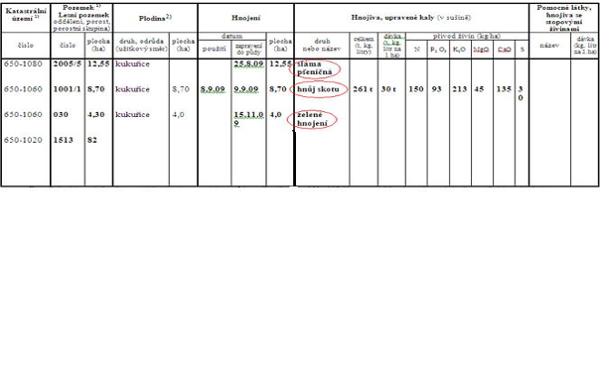

HODNOCENÍ PORUŠENÍ POŽADAVKU

